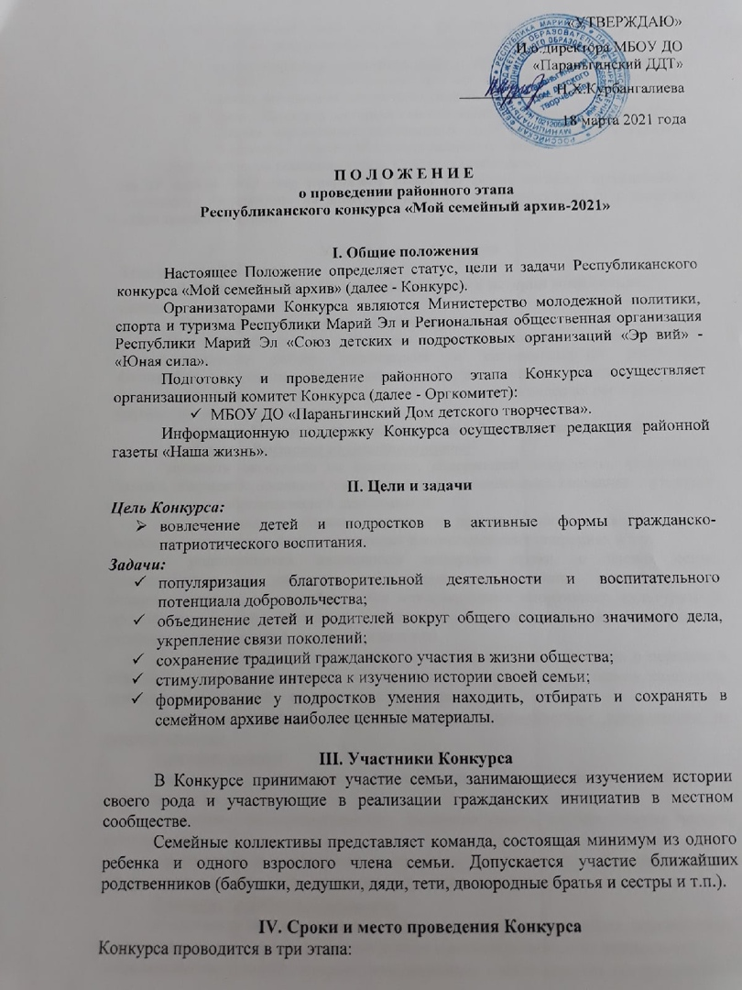

«УТВЕРЖДАЮ»
И.о.директора МБОУ ДО
«Параньгинский ДДТ»
____________ Н.Х.Курбангалиева

18 марта 2021 года

П О Л О Ж Е Н И Е
о проведении районного этапа
Республиканского конкурса «Мой семейный архив-2021»

I. Общие положения
Настоящее Положение определяет статус, цели и задачи Республиканского конкурса «Мой семейный архив» (далее - Конкурс).
Организаторами Конкурса являются Министерство молодежной политики, спорта и туризма Республики Марий Эл и Региональная общественная организация Республики Марий Эл «Союз детских и подростковых организаций «Эр вий» - «Юная сила».
Подготовку и проведение районного этапа Конкурса осуществляет организационный комитет Конкурса (далее - Оргкомитет):
- МБОУ ДО «Параньгинский Дом детского творчества».
Информационную поддержку Конкурса осуществляет редакция районной газеты «Наша жизнь».

II. Цели и задачи
Цель Конкурса:
- вовлечение детей и подростков в активные формы гражданско-патриотического воспитания.
Задачи:
- популяризация благотворительной деятельности и воспитательного потенциала добровольчества;
- объединение детей и родителей вокруг общего социально значимого дела, укрепление связи поколений;
- сохранение традиций гражданского участия в жизни общества;
- стимулирование интереса к изучению истории своей семьи;
- формирование у подростков умения находить, отбирать и сохранять в семейном архиве наиболее ценные материалы.

III. Участники Конкурса
В Конкурсе принимают участие семьи, занимающиеся изучением истории своего рода и участвующие в реализации гражданских инициатив в местном сообществе.
Семейные коллективы представляет команда, состоящая минимум из одного ребенка и одного взрослого члена семьи. Допускается участие ближайших родственников (бабушки, дедушки, дяди, тети, двоюродные братья и сестры и т.п.).

IV. Сроки и место проведения Конкурса
Конкурса проводится в три этапа:
- отборочный этап (март – 20 апреля 2021 г.) проводится
в образовательных организациях Параньгинского района;
- муниципальный (районный) этап - 23 апреля 2021 года проводится в МБОУ ДО «Параньгинский Дом детского творчества», участники - семьи, победители отборочного (школьного) этапа;
- финал Конкурса состоится в начале июля 2021 года в г. Йошкар-Оле, в рамках мероприятий посвященных Дню семьи, любви и верности. Участники - семьи, победители районного этапа.
Для участия на районном этапе Конкурса необходимо
до 19 апреля 2021 года направить заявку по форме согласно приложению к настоящему Положению на электронную почту paranga-ddt@mail.ru с пометкой «Мой семейный архив».

V. Содержание Конкурса
Тема поиска в 2021 году:
«Добровольчество и благотворительность в истории моей семьи».
Девиз:
«Моя семья самая добрая и неравнодушная!»
При подготовке к Конкурсу семьи проводят самостоятельную исследовательскую работу: анализируют и систематизируют документы, фотографии, письма, дневники, памятные вещи, видеозаписи, хранящиеся в семье, беседуют со старейшинами рода, записывая или снимая на видео их воспоминания, и формируют свой семейный архив.
Участники Конкурса, должны выполнить 2 конкурсных задания:
1 задание: «Выставка из семейного музея»
провести экскурсию по выставке, содержащей документы, фотографии, письма, документы, дневники, памятные вещи, воспоминания, связанные с участием членов рода в добровольческой деятельности:
в субботниках, в создании парков или других объектов в своем селе или городе, в тимуровских делах, пионерских и комсомольских операциях и т.п.
о родственниках, являющихся донорами крови, о членах семьи, участвовавших в качестве добровольцев в больших республиканских межрегиональных, всероссийских или международных спортивных, культурных и др. событиях (съезды, фестивали, Универсиада, Олимпийские игры, чемпионаты по различным видам спорта, эстафета огня и т.п).
Возможно, в семье сохранились воспоминания или документы о передаче в период Великой Отечественной войны средств на строительство танков, самолетов, других пожертвований – об этом тоже нужно рассказать.
Время выступления не более 10 мин. Компьютерные презентации не предполагаются.
Критерии оценки:
богатство экспозиции: разнообразие представленных экспонатов, соответствие их теме поиска;
изложение: последовательность, эмоциональность, глубина знания истории своего рода;
оформление и сохранность экспонатов: эстетичность, соблюдение правил оформления и правил систематизации и хранения материалов.
2 задание: «Добро в объективе»
представить несколько фото (2-3) и рассказать о добрых делах, совершаемых в настоящее время семьей (родители вместе с детьми) в любом из направлений добровольчества (помощь природе, нуждающимся в заботе людям, сотрудничество с библиотекой, музеем и т.п., благоустройство населенных пунктов, сохранение исторической памяти и др.)
Время выступления не более 3 мин. Возможно представление как напечатанных фотографий (размер не менее 15 х 22 см), так и электронных, в виде компьютерной презентации.
Критерии оценки:
изложение: последовательность, эмоциональность, знание темы;
включенность семьи в добровольческую деятельность.
Тексты выступления на всех конкурсных заданиях в письменном или печатном виде представляются членам жюри. Самые интересные материалы будут опубликованы в районной газете «Наша жизнь».

VI. Подведение итогов и награждение
В состав жюри Конкурса входят: заместитель директора по УВР, методист и педагоги МБОУ ДО «Параньгинский ДДТ», специалисты ОО и по ДМ администрации МО «Параньгинский муниципальный район», ветераны детского и молодежного движения, активные добровольцы.
Участники и победители награждаются грамотами ОО и по ДМ АМО «Параньгинский муниципальный район».

Телефон для справок: 89063369097 или 4-13-54

Афанасьева Татьяна Геннадьевна, методист МБОУ ДО «Параньгинский Дом детского творчества»

P.S.: О форме проведения (очная или заочная) районного этапа сообщим дополнительно!!!!

Приложение

ЗАЯВКА
на участие в районном этапе Республиканского конкурса
«Мой семейный архив-2021»
от ________________________________________
(наименование образовательного учреждения)

№ | Ф.И.О. членов семьи с указанием родства | Дата рождения | Контактный телефон семьи

*Заявку, заполненную в редакторе Microsoft Word, до 19 апреля 2021 года нужно направить на электронную почту paranga-ddt@mail.ru с пометкой «Мой семейный архив».

